*Проектирование и разработка баз данных интернет-приложений*

*Лабораторная работа № 1.*

**Проектирование базы данных.**

Проектирование базы данных для интернет-приложения по варианту 5: «Услуги аренды складских помещений».

Целевая аудитория: мужчины или женщины 20-50 лет, занимающиеся предпринимательской деятельностью или работающие в сферах, связанных с логистикой, розничной торговлей и производством. Эти люди, как правило, нуждаются в аренде складских помещений для хранения товаров, материалов и оборудования. Клиенты могут быть как малые и средние предприятия, так и крупные компании, ищущие временное или постоянное решение для хранения своей продукции.

В качестве стратегии использования интернет-приложения будет применена стратегия SEO и контент-маркетинга. Стратегии SEO включают в себя:

– анализ ключевых слов, которые используют клиенты при поиске складских помещений;

– оптимизацию страниц, каждая страница должна быть оптимизирована под определённые слова;

– локальное SEO, оптимизировать интернет-приложения для локального поиска: включить названия городов, регионов, где предоставляются услуги, а также зарегистрировать интернет-приложения в Google My Business и Yandex Direct, для отображения на картах;

– оптимизация загрузки интернет-приложения, что так же поможет в ранжировании в поисковых системах;

– оптимизация под мобильные устройства, это важно так как пользователи смогут легко и удобно найти нужную информацию, даже не находясь дома или не имея компьютера.

Приложение для аренды помещений предназначено для упрощения процесса поиска и управления арендой складских и других коммерческих помещений. Приложение подходит для арендаторов, арендодателей и администраторов, обеспечивая удобный и эффективный интерфейс для всех сторон.

Для арендаторов, приложение предлагает легкую регистрацию. Использование продвинутых фильтров позволяет быстро находить подходящие помещения по различным критериям, таким как локация, площадь, тип помещения и наличие дополнительных услуг. После нахождения подходящего помещения, арендаторы могут просмотреть детализированные описания, фотографии и условия аренды, а затем сделать бронирование онлайн. Приложение также позволяет управлять текущими и прошлыми арендами, продлевать аренду. Все эти действия сопровождаются уведомлениями о сроках платежей, новых сообщениях и обновлениях условий аренды.

Для арендодателей приложение является мощным инструментом для управления объявлениями о сдаче помещений. Они могут создавать и редактировать свои объявления, загружать фотографии и детализированные описания помещений. Арендодатели могут также читать отзывы и оценки от арендаторов, что помогает улучшать качество предоставляемых услуг. Все взаимодействия сопровождаются уведомлениями о новых бронированиях, сроках аренды и необходимости обновления объявлений.

Администраторы сайта, используя приложение, могут управлять учетными записями пользователей, модерацией контента и отзывами. Они получают доступ к аналитическим данным и отчетам о деятельности пользователей, бронированиях, платежах и рейтингах. Администраторы могут проверять и утверждать объявления от арендодателей, обрабатывать запросы и жалобы пользователей, а также обеспечивать техническую поддержку. Приложение предоставляет им уведомления о важных событиях, таких как новые регистрации, жалобы или технические проблемы, что позволяет оперативно реагировать и обеспечивать высокое качество сервиса.

Для каждого актёра была разработана отдельная диаграмма вариантов использования. Диаграмма вариантов использования для гостя представлена на рисунке 1.1.

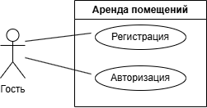

Рисунок 1.1 – Диаграмма вариантов использования гостя

Диаграмма вариантов использования для арендодателя представлена на рисунке 1.2.

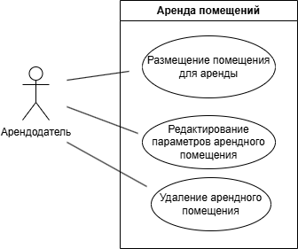

Рисунок 1.2 – Диаграмма вариантов использования арендодателя

Диаграмма вариантов использования для арендатора представлена на рисунке 1.3.

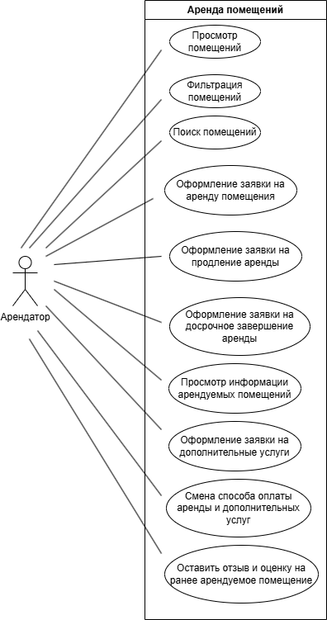

Рисунок 1.3 – Диаграмма вариантов использования арендатора

Диаграмма вариантов использования для администратора сайта представлена на рисунке 1.4.

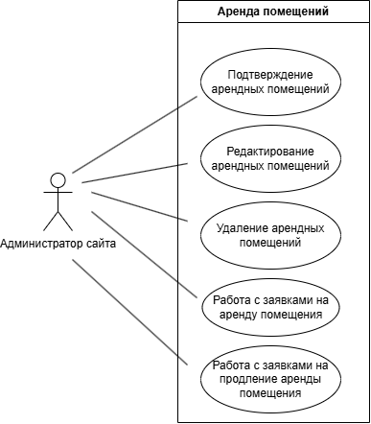

Рисунок 1.4 – Диаграмма вариантов использования администратора сайта

Сущности, описывающие предметную область.

– арендодатель: имя, контактная информация, тип (физическое или юридическое лицо);

– арендатор: имя, контактная информация, тип (физическое или юридическое лицо);

– сделка: арендодатель, арендатор, информация о сделке (комментарий от арендодателя/арендатора), рейтинг (оценка);

– складское помещение: владелец(арендодатель), локация, арендная площадь, охлаждаемость помещения (охлаждаемое/неохлаждаемое), сторона относительно восхода солнца(солнечная/несолнечная), наличие дополнительных услуг (охрана, уборка), состояние(доступно/занято);

– договор аренды: номер договора, арендодатель, арендатор, помещение, срок аренды, стоимость аренды, условия аренды, залог, арендные платежи, дата заключения, дата окончания, условия расторжения, сумма штрафа;

– срок аренды: начальная дата, конечная дата, возможность продления, периодичность платежей (ежемесячно, ежегодно и т.п.);

– стоимость аренды: ежемесячная арендная плата, дополнительные сборы (охрана, уборка);

– условия аренды: обязательства арендатора, обязательства арендодателя, условия пользования складскими помещениями, ответственность за ущерб;

– залог: сумма залога, условия возврата, условия использования залога;

– арендная площадь: общая площадь, длина помещения, ширина помещения, высота помещения, доступная площадь для аренды, площадь для специфических нужд (хранение особых товаров, офисные помещения);

– локация: адрес, близость к транспортным узлам, инфраструктура рядом с помещением;

– дополнительные услуги: охрана, уборка, ремонтные работы;

– арендные платежи: сумма ежемесячных платежей, график платежей, способы оплаты (наличные, банковский перевод).

Определение связей между сущностями.

Арендодатель:

– имеет один или несколько складских помещений;

– заключает договор аренды с арендатором.

Арендатор:

– заключает договор аренды с арендодателем;

– пользуется складским помещением на условиях аренды.

Сделка:

– имеет информацию о людях, между которыми заключается сделка;

– информацию о сделке;

– рейтинг от арендодателя/арендатора.

Складское помещение:

– расположено в определённой локации;

– имеет характеристики, такие как арендная площадь и дополнительные услуги;

– сдается в аренду по договору аренды.

Договор аренды:

– описывает срок аренды;

– определяет стоимость аренды;

– включает условия аренды и залог;

– заключается между арендодателем и арендатором.

Срок аренды:

– является частью договора аренды;

– влияет на арендные платежи.

Стоимость аренды:

– указана в договоре аренды;

– включает арендные платежи.

Условия аренды:

– детализированы в договоре аренды;

– включают обязательства арендатора и арендодателя.

Залог:

– указан в договоре аренды;

– служит гарантией выполнения условий договора аренды.

Арендная площадь:

– является характеристикой складского помещения;

– влияет на стоимость аренды.

Локация:

– определяет местоположение складского помещения;

– может влиять на стоимость аренды и арендные платежи.

Дополнительные услуги:

– предоставляются в рамках складского помещения;

– могут быть указаны в договоре аренды;

– влияют на стоимость аренды.

Арендные платежи:

– определены в договоре аренды;

– включают выплаты арендатора арендодателю.

Преобразование сущностей в таблицы.

Таблица 1.1 – Арендодатель

|  |
| --- |
| Атрибут |
| Идентификатор арендодателя |
| Имя |
| Контактная информация |
| Тип |

Таблица 1.2 – Арендатор

|  |
| --- |
| Атрибут |
| Идентификатор арендатора |
| Имя |
| Контактная информация |
| Тип |

Таблица 1.3 – Сделка

|  |
| --- |
| Атрибут |
| Идентификатор сделки |
| Арендодатель |
| Арендатор |
| Информация о сделке |
| Рейтинг |

Таблица 1.4 – Складское помещение

|  |
| --- |
| Атрибут |
| Идентификатор помещения |
| Арендодатель |
| Локация |
| Арендная площадь |
| Охлаждаемость помещения |
| Сторона относительно восхода солнца |
| Наличие дополнительных услуг |
| Состояние |

Таблица 1.5 – Договор аренды

|  |
| --- |
| Атрибут |
| Номер договора |
| Дата заключения |
| Дата окончания |
| Условия расторжения |
| Сумма штрафа |
| Арендодатель |
| Арендатор |
| Складское помещение |
| Срок аренды |
| Стоимость аренды |
| Условия аренды |
| Залог |
| Арендные платежи |

Таблица 1.6 – Срок аренды

|  |
| --- |
| Атрибут |
| Идентификатор срока аренды |
| Начальная дата |
| Конечная дата |
| Возможность продления |
| Периодичность платежей |

Таблица 1.7 – Стоимость аренды

|  |
| --- |
| Атрибут |
| Идентификатор стоимости аренды |
| Ежемесячная арендная плата |
| Дополнительные сборы |

Таблица 1.8 – Условия аренды

|  |
| --- |
| Атрибут |
| Идентификатор условия аренды |
| обязательства арендатора |
| обязательства арендодателя |
| условия пользования складскими помещениями |
| ответственность за ущерб |

Таблица 1.9 – Залог

|  |
| --- |
| Атрибут |
| Идентификатор залога |
| сумма залога |
| условия возврата |
| условия использования залога |

Таблица 1.10 – Арендная площадь

|  |
| --- |
| Атрибут |
| Идентификатор арендной площади |
| общая площадь |
| длина помещения |
| ширина помещения |
| высота помещения |
| доступная площадь для аренды |
| площадь для специфических нужд |

Таблица 1.11 – Локация

|  |
| --- |
| Атрибут |
| Идентификатор |
| адрес |
| близость к транспортным узлам |
| инфраструктура рядом с помещением |

Таблица 1.12 – Дополнительные услуги

|  |
| --- |
| Атрибут |
| Идентификатор дополнительных услуг |
| охрана |
| уборка |
| ремонтные работы |

Таблица 1.13 – Арендные платежи

|  |
| --- |
| Атрибут |
| Идентификатор арендных платежей |
| сумма ежемесячных платежей |
| график платежей |
| способы оплаты |

Логическая схема базы данных представлена на рисунке 1.5.

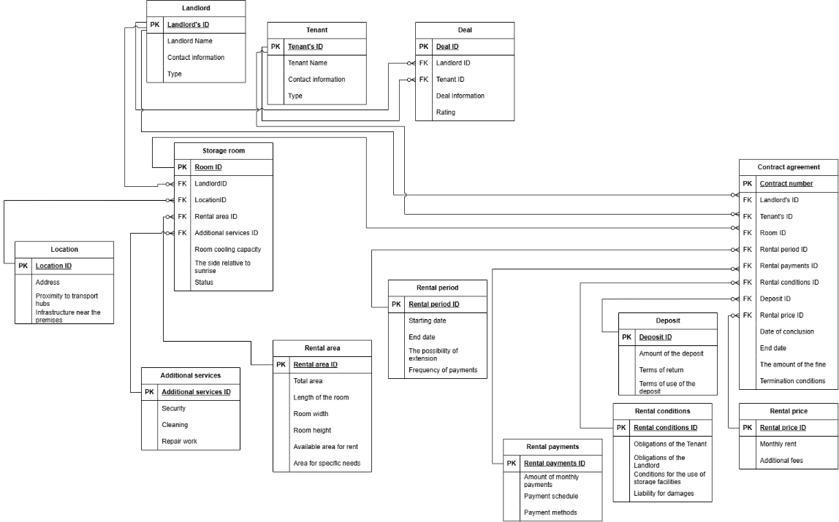

Рисунок 1.5 – Логическая схема базы данных

Пыв

Вп

Вп

выа

Отчет, состоящий из: описания приложения, планируемой функциональности